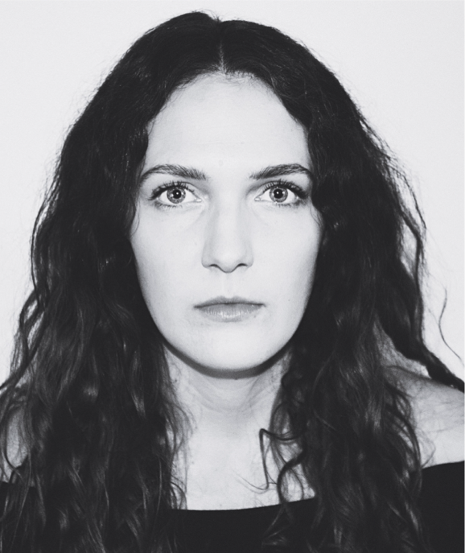 M3477
TV
2017 ENKELSTÖTEN ”Polisutredare” Regi: Emma Bucht, FLX.
2017 SYRROR, ”Emma Nilsson” Regi: Liza Farzaneh, BOB film Sweden.
2015 VÅRDGÅRDEN ”Marie” Regi: Daniel Ottosson, Baluba.
KORTFILM
2016 HOPP ”Sandra” Regi: Zanyar Fatah, Stockholms filmskola.
2015 RAGNARÖK ”Hopp” Regi: Artur Artborg, Kulturama filmprogram.
2013 VAKUUM ”flickvännen” Regi: Sara Andersson.
2011 4 TIMMAR ”Alexandra” Regi: Sebastian Lagerkvist, Katrinebergs Folkhögskola
2010 UPPVAKNANDET ”Vanja” Regi: Sebastian Lagerkvist, Katrinebergs Fokhögskola.
UTBILDNING & WORKSHOPS
2013-2014 PROFESSIONAL ACTING PROGRAM - The Neighborhood Playhouse, New York, Usa.
2016- 2017 TEATERUTBILDNING- S.E.T, Stockholms Elementära Teaterskola, Stockholm, Sverige.
2009-2011 SKÅDESPELARPROGRAMMET-Katrinebergs FHSK, Vessigebro, Sverige.
2006-2009 TEATERPROGRAMMET-Katedralskolans gymnasium, Växjö, Sverige.
2017 International Camera Acting Workshop med Bernd Capitain and Francisco Medina i Ystad Film studios.
2016 Skådespelarens fysiska uttryck med Malin B. Erikson, Ormteatern, Stockholm.
2016 Teaterateljen, en kvällskurs med Joakim Nätterqvist, Stockholm.
2015 Acting on camera med acting coach Marc Aden Gray, Cinemantrix, Stockholm. 2015 Being in the moment & sense memory-Constintine Scopas American Academy of Dramatic Arts.
2013 The Meisner-technique – Emilie Nyman på Mesiner Studio i Stockholm.
2012 Masterclass in The Chubbuck-technique – Elisabet Sevholt, Göteborg.
2011 Contact and presence on stage - Michelle Berçon Jensen, Actings studio DK.
2011 Improvisation – Jessica Reagan, gästlärare från England på Katrinebergs FSHK. 2009 “The Actors Voice” - Ashley Howard, gästlärare från England på Katrinebergs FSHK
ÖVRIGT
Är skådespelare i ensemblen för nystartade teatergruppen SKAPA SCEN i Stockholm.
Blev tilldelad Växjö kommuns kuturstipendium 2015.
Har erfarenhet av stagecombat/stage fight.
Var regiassistent till Johanna Huss ”I have a dream” i samarbete med Regionteatern, Växjö.

